Муниципальное образовательное учреждение
дополнительного образования детей
«Детско-юношеская спортивная школа № 2»

МАТЕМАТИКА В ШАХМАТАХ

Р Е Ф Е Р А Т

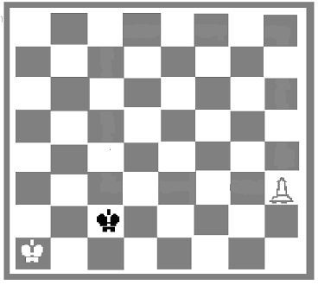

8 7 6 5 4 3 2 1

а b c d e f g h

Прокопьевск
2012

Содержание

1. Введение | 3
2. Связь между шахматами и математикой | 4
3. Симметрия в шахматах | 5-7
4. Система координат | 8-10
5. Чётность, нечётность | 11-12
6. Геометрия шахматной доски | 13
7. Решение задач | 14-15
8. Теорема Пифагора на шахматной доске | 16-17
9.Заключение | 18
10. Список литературы | 19

1. Введение
Я выбрал эту тему потому, что увлекаюсь шахматами, и мне очень нравится предмет математика. Мама часто говорила мне: «Играй в шахматы, будешь знать математику на 5». В связи с этим я часто думаю о том, почему так. Немного поразмыслив, я решил, что между ними есть какая- то связь.
Вскоре я написал работу на тему «Хочу знать математику на пять». Здесь я работал по плану:
1. Найти связь между шахматами и математикой
2. Разобрать на примерах, в чем заключается эта связь
3. Сделать вывод
Прежде всего, хочу рассказать одну легенду, в которой тоже прослеживается связь между шахматами и математикой.
Когда персидский шах впервые познакомился с шахматами, он был восхищен их своеобразием и обилием красивых комбинаций. Узнав, что мудрец, который изобрел игру, является его подданным, шах позвал его, чтобы лично наградить за гениальную выдумку. Властелин пообещал выполнить любую просьбу мудреца, и был удивлен его скромностью, когда тот пожелал получить в награду пшеничные зерна. На первое поле шахматной доски мудрец попросил положить одно зерно, на второе – два, и т. д., на каждое последующее вдвое больше зерен, чем на предыдущее. Шах приказал быстрее выдать изобретателю шахмат его ничтожную награду. Однако на следующий день придворные математики сообщили своему повелителю, что не в состоянии исполнить желание хитроумного мудреца. Оказалось, что для этого не хватит пшеницы, хранящейся не только в амбарах всего царства, но и во всех амбарах мира.
Это число записывается двадцатью цифрами и является фантастически большим. Подсчет показывает, что амбар для хранения необходимого зерна с площадью основания 80 кв. м. должен простираться от Земли до Солнца. Цель моей работы – найти и разобрать связь между шахматами и математикой, воспользоваться этой связью при решении математических задач.

2.Связь между шахматами и математикой
В первую очередь попробуем найти эту связь. Для этого мы рассмотрим шахматную доску.

8

7

6

5

4

3

2

1
а b c d e f g h
Рис.1
Итак, мы видим, что на шахматной доске есть координаты, также на ней есть и симметрия, геометрия тоже не обошла её стороной. (рис.1).
Основываясь на этом, я начала рассматривать эту связь более подробно, а именно на примерах.

3. Симметрия в шахматах.
Симметрия, как общий принцип гармонии в молекулах, кристаллах, живой природе имеет глубокий смысл. Изучение ее проявлений, закономерностей играет важную роль в математике, физике, химии, биологии.
Если каждую точку данной фигуры сместить каким-нибудь образом, то мы получим новую фигуру. Говорят, что эта фигура получена преобразованием из данной. Рассмотрим примеры преобразования фигур.

I.Симметрия относительно точки – центральная симметрия.
Пусть О – фиксированная точка и Х – произвольная точка на плоскости. Точка Х₁ называется симметричной точке Х относительно точки О, если точки Х, О, Х₁ лежат на одной прямой и ОХ=ОХ₁.
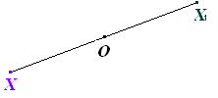 рис.2
Пусть F – данная фигура и О – фиксированная точка плоскости. Преобразование фигуры F в фигуру F₁, при котором ее каждая точка Х переходит в точку Х₁, симметричную относительно данной точки О, называют преобразованием симметрии относительно точки О.
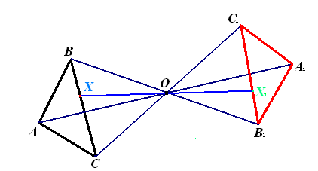 рис.3
II.Симметрия относительно прямой – осевая симметрия.
Пусть g – фиксированная прямая. Точка Х₁ называется симметричной точке Х относительно прямой g, если прямая перпендикулярна прямой g и ОХ₁=ОХ, где О – точка пересечения прямых g и ХХ₁. Если точка Х лежит на прямой g, то симметричная ей точка есть сама точка Х.
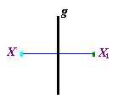 Рис.4
Преобразование фигуры F в F₁, при котором каждая точка Х переходит в точку Х₁, симметричную относительно прямой g, называется преобразованием симметрии относительно прямой g. При этом фигуры F и F₁ называются симметричными относительно прямой g.
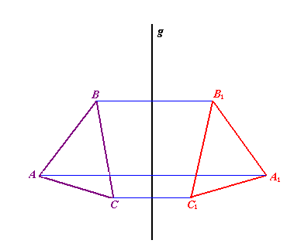Рис.5
Разнообразные мотивы симметрии встречаются и на шахматной доске. С одной стороны, речь может идти о симметрии естественной, т. е. возникающей в процессе шахматной партии, а с другой стороны, - используемой в шахматных задачах и этюдах.
Симметрия бывает различных типов; наиболее распространенные – осевая и центральная. На шахматной доске при осевой симметрии осью служит прямая, разделяющая левый и правый фланги доски (граница между вертикалями «d» и «e») или нижнюю и верхнею части (граница между четвертой и пятой горизонталями). Если, скажем, белый конь стоит на с2, а черный на с7, то мы говорим, что эти кони расположены симметрично. Осями являются и большие диагонали.
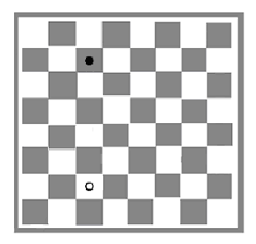

8

7 6 5 4

3 2 1

а b c d e f g h

рис.6
Симметрией обладает исходное расположение шахматных фигур.
Известна такая забавная история. Некто явился в шахматный клуб и объявил, что нашел верный способ не проигрывать черными. «Каким образом?» - спросили его. «Очень просто, - ответил гость, - повторяя ходы противника!» Сыграть с наивным изобретателем вызвался С.Ллойд, который и объявил ему мат в 4 хода. Неясно, как Ллойд это сделал. Я могу поставить мат за 6 ходов при полной симметрии фигур.
1) с2-с3 с7-с6
2) е2-е3 е7-е6
3) Кg1-е2 Кg8-е7
4) Кb1-с3 Кb8с6
5) Кс3-е4 Кс6-е5
6) Ке4-d6х

4. Система координат
Более чем за 100 лет до н.э. греческий ученый Гиппарх предложил опоясать на карте земной шар параллелями и меридианами и ввести хорошо теперь известные географические координаты: широту и долготу – и обозначить их числами.
В ХIVв. Французский математик Н. Оресм ввел, по аналогии с географическими, координаты на плоскости. Он предложил покрыть плоскость прямоугольной сеткой и называть широтой и долготой то, что мы теперь называем абсциссой и ординатой.
Это нововведение оказалось чрезвычайно продуктивным. На его основе возник метод координат, связавший геометрию с алгеброй. Основная заслуга в создании метода координат принадлежит французскому математику Р. Декарту.
Декартовая система координат на плоскости задается взаимно перпендикулярными координатными прямыми с общим началом в точке О и одинаковым масштабом. Точка О называется началом координат. Горизонтальная прямая называется осью абсцисс или осью х, вертикальная – осью ординат или осью у. Координатную плоскость обозначают хОу.
Пусть точка Р лежит на плоскости хОу. Опустим из этой точки перпендикуляры на координатные оси; основание перпендикуляров обозначим Р_{х} и Р_{у}. Абсциссой точки Р называется координата х точки Р_{х} на оси Ох, ординатой – координата у точки Р_{у} на оси Оу. Координаты точки обычно указывают в скобках рядом с обозначением точки: Р(х;у). Между точками на плоскости и парами их координат имеется взаимно однозначное соответствие.
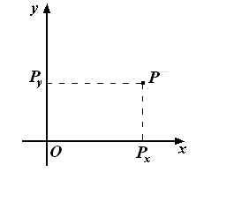 рис.7

Расстояние между двумя точками Р₁ (х₁;у₁) и Р₂ (х₂;у₂) на плоскости определяется с помощью теоремы Пифагора.

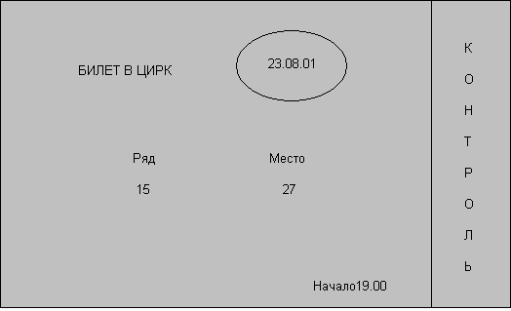
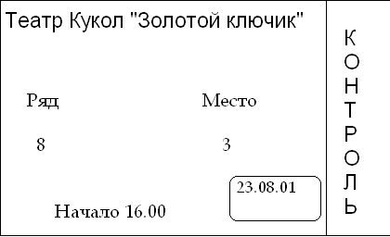
Рис. 8

На рисунках мы видим билеты в цирк и театр. На каждом из них дано описание того, где находится место владельца данного билета: номер ряда и номер места в этом ряду.
Описание того, где расположен тот или иной объект (предмет, место), называют его координатами. Так на билете в цирк номер ряда и номер места в ряду - координаты этого места.
На шахматной доске тоже есть координаты. При профессиональной игре, обычно, ведут записи (обозначение фигур и координаты этих фигур).
На рисунке 3 мы видим, некий алгоритм определения координат чёрного короля.
(Кр. c2)

8 7 6 5 4 3 2 1

а b c d e f g h

Рис.9
Система координат используется не только в шахматах, но и в других играх, например морской бой и другие.

5.Четность и нечетность.
Число – одно из основных понятий математики, позволяющее выразить результаты счета или измерения. Со временем люди научились не только называть числа, но и обозначать их цифрами (условные знаки для обозначения чисел).
Цифры 0, 2, 4, 6, 8 называются четными, а цифры 1, 3, 5, 7, 9 нечетными. Из признака делимости на 2 следует, что натуральные числа, которые делятся на 2, называются четными, остальные – нечетными.
Функция (зависимость переменной у от переменной х) у = f(х) называется четной, если для любого х из области определения функции выполняется равенство f(-х) = f(х).
Функция у = f(х) называется нечетной, если для любого х из области определения функции выполняется равенство f(-х) = - f(х).
Если функция у = f(х) такова, что хотя бы для одной пары значений и оказалось, что f(-х) = - f(х), и хотя бы для одной пары значений и оказалось, что f(-х) = f(х), то функция не является ни четной, ни нечетной.
Из определений следует, что область определения Х как четной, так и не четной функции должна обладать следующим свойством: если х € Х, то и - х € Х (т.е. Х - симметричное относительно О множество).

Если функция является четной, то её график симметричен относительно оси ординат. | 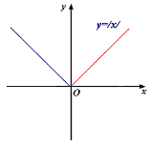  Рис.10а | Если функция является нечетной, то её график симметричен относительно начала координат. | 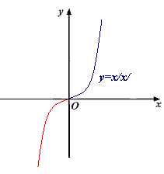  Рис.10б
На шахматной доске так же есть чётность и нечётность. Тут они связаны с номером хода.
При каждом ходе король меняет четность хода. Например, первый ход – нечётный, второй – чётный и т.д. (рис.11)

8

7

6

5

4

3

2

1
а b c d e f g h

Рис.11
Чётность, нечётность на шахматной доске ещё раз подтверждают прямое отношение шахмат к математике

6.Геометрия шахматной доски
Можно сказать, что ничего удивительного и интересного здесь нет. Можно подумать, что при виде шахматной доски мы сразу вспоминаем геометрию (из – за геометрической формы доски). Это, безусловно, так, но геометрическая форма ещё не всё.
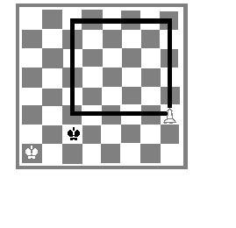Дело в том, что при игре в шахматы, как и в любой другой науке, есть свои определённые правила. И существует такое правило, как правило, квадрата. Квадратом называется прямоугольник, у которого все стороны равны. При этой композиции неопытные шахматисты рассуждают так: пешка идет сюда, король туда, пешка сюда, король туда и т.д. и при этом они часто путаются и, в конце концов, просчитываются.

8

7

6

5

4

3

2

1
а b c d e f g h
Однако исход игры легко оценить при помощи «правила квадрата».
Достаточно выяснить, может ли король при своем ходе попасть в квадрат пешки, - в данном случаи изображенном на рисунке. Итак, в нашей композиции черные при ходе делают ничью (попадают в квадрат), а при ходе противника проигрывают.

7.Решение задач
7.1. Задачи на четность, нечётность
- 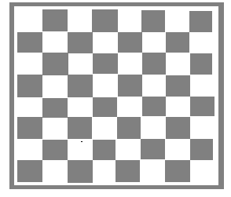Конь вышел на поле А8 и через несколько ходов вернулся на него. Докажите, что он сделал четное число ходов. Решение:

Вы, наверное, заметили, что, делая каждый ход, конь меняет цвет клетки, на которой он стоит. Следовательно: каждый нечетный ход конь будет вставать на чёрную клетку. Исходя из этого и зная то, что конь должен вернуться на клетку А8, белого цвета, мы можем сказать, что он вернется через четное число ходов.
- Может ли конь пройти с поля a8 на поле h(1), побывав по дороге на каждом из остальных полей ровно один раз? Решение:
Как и в предыдущем задании при каждом ходе конь меняет цвет клетки, на которой он стоит. Следовательно, на доске 63 хода (нечетное число), а8 – белая клетка, при 63 ходе конь будет на чёрной клетке.
7.2. Задача на разделение шахматной доски
Из шахматной доски 8*8 вырезали две противоположные угловые клетки. Докажите, что остаток доски нельзя разделить на доминошки (прямоугольники1*2). Решение:

Так выглядит доминошка: . На шахматной доске, при удалении двух угловых клеток (а это либо две белых, либо две чёрных клетки), у нас получится 30 чёрных (белых) и 32 белых (чёрных) (рис 5). А это значит, что мы не сможем разделить оставшуюся часть доски на доминошки (так как неравное количество чёрных и белых клеток).

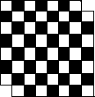
рис. 12

8. Теорема Пифагора на шахматной доске.
Все мы знаем известную теорему Пифагора «В прямоугольном треугольнике квадрат гипотенузы равен сумме квадратов катетов».
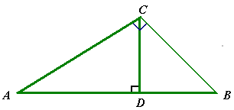 рис.13
Пусть АВС – данный прямоугольный треугольник с прямым углом С. Проведем высоту СD из вершины прямого угла С. По определению косинуса угла (косинусом острого угла прямоугольного треугольника называется отношение прилежащего катета к гипотенузе) cos А = AD\AC = AC\AB. Отсюда AB . AD = АС². Аналогично cos В = ВD\ВC = ВC\AB. Отсюда AB . ВD = ВС². Складывая полученные равенства почленно, и замечая, что AD + DВ = АВ. Получим: АС²+ ВС² = АВ(AD+ DВ) = АВ². Теорема доказана.
Эту теорему уже несколько сотен лет изучают школьники. С её помощью мы решаем задачи, инженеры строят дома. Также теорема Пифагора широко используется в повседневной жизни.
Рассмотрим доказательство этой теоремы на шахматной доске.
a b c d e f g h
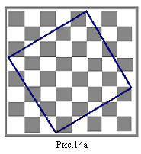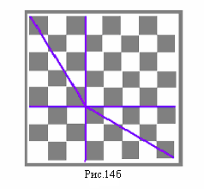
a b c d e f g h

Разобьем доску на квадрат и четыре одинаковых прямоугольных треугольника (рис.14а). На рис. 14б изображены те же четыре треугольника и два квадрата. Треугольники в обоих случаях занимают одну и ту же площадь, и, следовательно, одну и ту же площадь занимают оставшиеся части доски без треугольников (на рис. 14а – один квадрат, а на рис. 14б - два). Поскольку большой квадрат построен на гипотенузе прямоугольного треугольника, а маленькие – на его катетах, то знаменитая теорема Пифагора доказана!
Я же доказала теорему следующим образом:
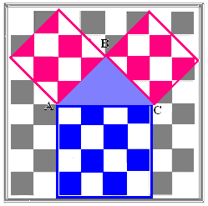 Рис.15
В центре шахматной доски нарисовала треугольник АВС. На катетах и гипотенузе этого треугольника построила квадраты, причем квадрат, построенный на гипотенузе, состоит из квадратов, входящих в разбиения квадратов, построенных на катетах.
Квадраты 1 и 2 состоят из восьми маленьких квадратиков, в сумме получаем количество квадратиков, из которых состоит квадрат 3 построенный на гипотенузе.

9. Заключение
В самом начале своей работы я поставил себе цель найти связь между шахматами и математикой, и считаю, что выполнил поставленную задачу. На примерах я подробно разобрал эту связь.
Вывод: математика помогает шахматистам играть и выигрывать. А шахматы в свою очередь помогают нам решать простейшие и даже самые сложные математические задачи, помогают ребятам развивать логику, внимание и таким образом знать математику на пять.
В дальнейшем, я разберу то, что осталось для меня загадкой, и я обязательно буду продолжать играть в шахматы, чтобы знать математику на пять.

Список литературы:
- Е. Я. Гик Шахматы и математика. - М., Наука, 1983 - 173 с.
- Е. Я. Гик Занимательные математические игры – М., Знание, 1982 – 143 с.
- В. А. Гусев, А. И. Орлов, А. Л. Розенталь Внеклассная работа по математике в 6-8 классах – М., Просвещение, 1984.
- М. Гарднер Математические чудеса и тайны – М., Наука, 1978 – 127 с.
- Е. И. Игнатьев В царстве смекалки – М., Наука, 1984 – 189 с.
- С. Лойд Математическая мозаика – М., Мир, 1984 – 311 с.
- А.П. Савин Энциклопедический словарь юного математика – М., Педагогика, 1989-349 с.
- В.А. Гусев, А.Г. Мордкович Математика – справочные материалы – М., Просвещение, 1986-271с.

